Первый шаг к трудоустройству

В преддверии федерального этапа Всероссийской ярмарки трудоустройства в рамках работы молодежного клуба Каменск-Уральский центр занятости организовал встречу студентов и работодателей.
В мероприятии приняли участие студенты Каменск-Уральского политехнического колледжа, обучающиеся по специальности «информационные системы и программирование», ООО «Завод медицинских технологий» и ПАО «КУМЗ».
Начальник отдела кадров ООО «Завод медицинских технологий» Черемхина Е.В. рассказала студентам о деятельности предприятия, об условиях работы, о возможности стажировки и трудоустройства на постоянную работу, а также предложила подработать в период летних каникул- заниматься изготовлением микропробирок и ватных тампонов.

В свою очередь, начальник бюро по социальной работе ПАО «КУМЗ» Козлова Д.Р. рассказала о вакансиях предприятия, о социальных гарантиях, о поддержке молодых специалистов на заводе. Студенты услышали истории о трудовых династиях КУМЗа, которых на предприятии насчитывается более 80, трудовой стаж некоторых из них более 800 лет.
Ребята задавали вопросы работодателям, обсуждали перспективы трудового лета и возможность трудоустройства по получаемой специальности.
Специалисты центра занятости пригласили всех участников мероприятия на Всероссийскую ярмарку трудоустройства, которая состоится в Каменск-Уральском центре занятости 28 июня с 10.00 до 14.00.
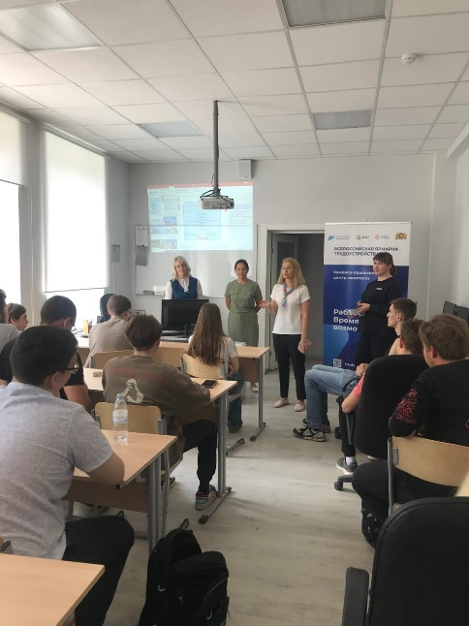 | 